

PROJEKTHANDBUCH
PROJEKT

Projekt:

Lehrveranstaltung:

Semester:

Hochschullehrer:

ProjektleiterIn:

Version: 12.09.2016
Inhaltsverzeichnis

1. Projektauftrag 3
2. Projektzieleplan 4
3. Projektorganisation 5
4. Projektumweltanalyse / Sozialer Projektkontext 6
5. Meilensteinplan 7
6. Projektstrukturplan (PSP) 8
7. Risikoanalyse ...................................................................................................................................9
8. Arbeitspaket-Spezifikation 10
9. Integrierter Projektplan 11
10. Projektkommunikationsplan 12
11. Projektfortschrittsbericht (Vorlage) 13
12. Projektabschluss 14

Bearbeitungshinweise zum Projekthandbuch:



Projektauftrag
Projektauftrag
Projektname:
Projektstartereignis: | Projektstartermin:
Projektendereignis: | Projektendtermin:
Projektbegründung / Ausgangssituation:
<beschreiben Sie kurz den Hintergrund / die Aufgabenstellung des Projekts>
Projektziele: | Nicht-Projektziele:
Hauptaufgaben: | Projektkosten / notwendige Ressourcen:  - <inkl. Aufwandsschätzung der Projektteammitglieder in Std. oder Tage>
Projektauftraggeber: | ProjektleiterIn:
Projektteammitglieder: | Sonstige Beteiligte (z.B. Unternehmen):
Projektrisiken:  <z.B. Qualitätsrisiken, Terminrisiken, Teamrisiken, Akzeptanzrisiken, Kostenrisiken, technische R. etc.> | Meilensteine:  <Meilenstein + geplanter Termin>
Das Projekt wird bewilligt.  Das Projekt wird unter der Einhaltung folgender Auflagen bewilligt:  Das Projekt wird abgelehnt.  Begründung:  ……………………………………………..  <Datum>, Unterschrift Auftraggeber | Sonstige relevante Informationen:

Projektzieleplan
Projektzieleplan
Projektname:
Zielart | Projektziele | Adaptierte Projektziele  per <Datum>
Gesamtziel / Hauptziele | <Komprimierte Zieldefinition in 1-2 Sätzen>
Teilziele & messbare Ergebnisse | <Teilziel>:  - <messbares Ergebnis>  - <messbares Ergebnis>  - <messbares Ergebnis>  <Teilziel>:  - <messbares Ergebnis>  - <messbares Ergebnis>  - <messbares Ergebnis>  <Teilziel>:  - <messbares Ergebnis>  - <messbares Ergebnis>  - <messbares Ergebnis>  <Teilziel>:  - <messbares Ergebnis>  - <messbares Ergebnis>  - <messbares Ergebnis>
Nicht-Ziele

Projektorganisation

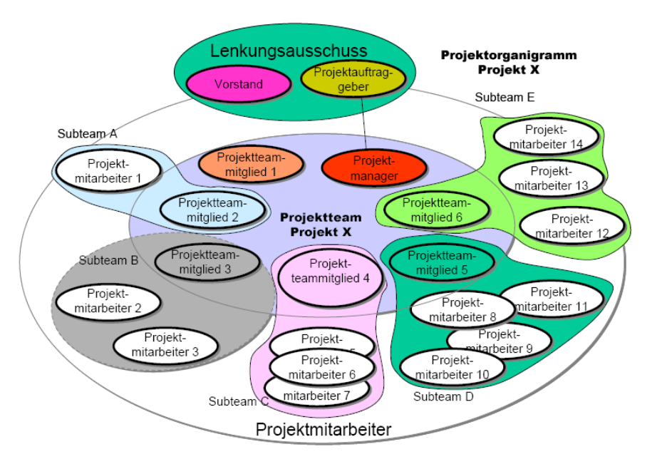

Projektorganisation
Projektname:
Projektrolle | Aufgabenbereiche / Skills | Name
ProjektauftraggeberIn | - Aufgabenstellung  - Projektauftrag  - Freigabe von Meilensteinen  - inhaltlich-fachliche Begleitung des Projektteams  - <Weitere?>
ProjektleiterIn | - Projektmanagement (Initiierung, Planung, Steuerung & Controlling, Abschluss)  - Koordination des Projektteams  - Projektmarketing  - inhaltliche Mitarbeit  - <Weitere?>
Projektteammitglieder | - Unterstützung des Projektmanagements  - inhaltliche Mitarbeit  - <Weitere?>
Sonstige ProjektmitarbeiterInnen | - inhaltliche Mitarbeit  - <Weitere?>

Projektumweltanalyse / Sozialer Projektkontext

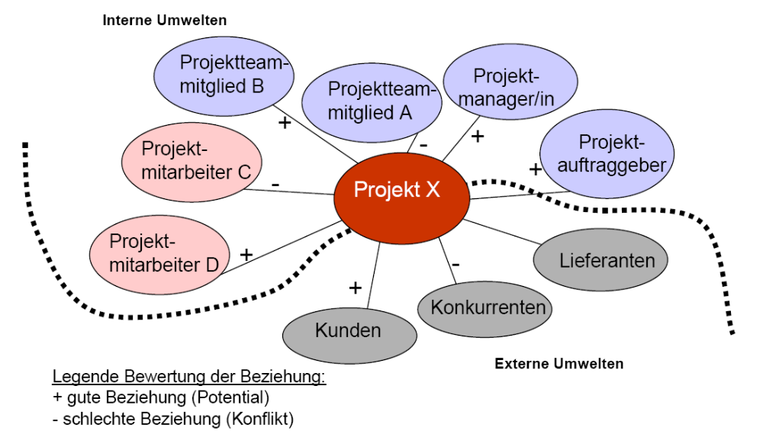

Projektumweltbeziehungen
Projektname:
Umwelt / Anspruchsgruppe | Potenziale / Chancen | Konflikte / Risiken | Maßnahmen

Meilensteinplan
Meilensteinplan
Projektname:
PSP-Code | Meilenstein | Plantermine | Adaptierte Plantermine per <Datum> | Isttermine

Projektstrukturplan (PSP)

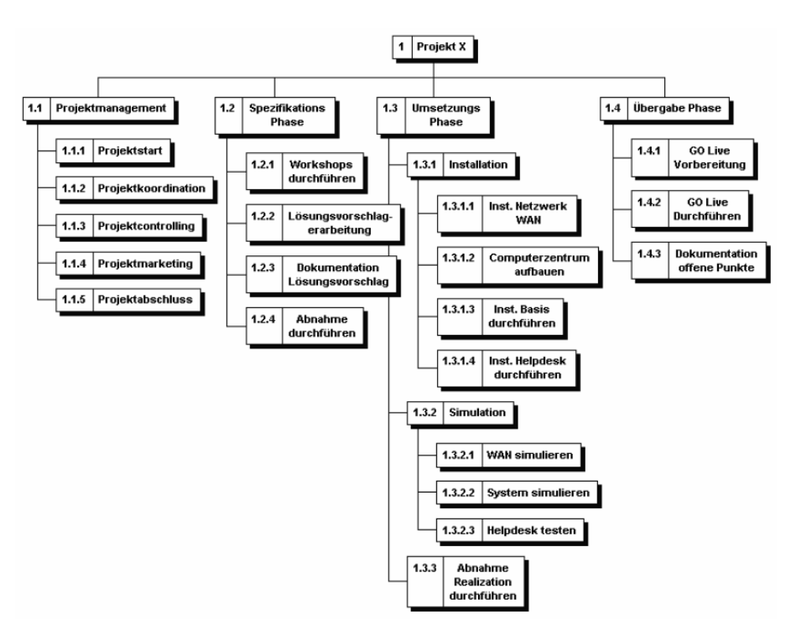

Risikoanalyse
Risikoanalyse
Projektname:
PSP-Code | Problematische Arbeitspakete / Projektrisiko | Eintrittswahr-  schein-  lichkeit | Auswirkung auf |  |  | Gegenstrategie
PSP-Code | Problematische Arbeitspakete / Projektrisiko | Eintrittswahr-  schein-  lichkeit | Qualität  (0 - 3) | Kosten  (0 - 3) | Zeit  (0 - 3) | Gegenstrategie
 |  | 10% |  |  |  | .
 |  | 30%
 |  | 65%

Arbeitspaket-Spezifikation
AP-Spezifikation
PSP-Code: <z.B. 1.1, 1.2...> | AP-Name:
AP-Inhalte/Ergebnisse/Ziele: | Verantwortlich: <Name>
AP-Spezifikation
PSP-Code: <z.B. 1.1, 1.2...> | AP-Name:
AP-Inhalte/Ergebnisse/Ziele: | Verantwortlich: <Name>
AP-Spezifikation
PSP-Code: <z.B. 1.1, 1.2...> | AP-Name:
AP-Inhalte/Ergebnisse/Ziele: | Verantwortlich: <Name>
AP-Spezifikation
PSP-Code: <z.B. 1.1, 1.2...> | AP-Name:
AP-Inhalte/Ergebnisse/Ziele: | Verantwortlich: <Name>
AP-Spezifikation
PSP-Code: <z.B. 1.1, 1.2...> | AP-Name:
AP-Inhalte/Ergebnisse/Ziele: | Verantwortlich: <Name>
AP-Spezifikation
PSP-Code: <z.B. 1.1, 1.2...> | AP-Name:
AP-Inhalte/Ergebnisse/Ziele: | Verantwortlich: <Name>
AP-Spezifikation
PSP-Code: <z.B. 1.1, 1.2...> | AP-Name:
AP-Inhalte/Ergebnisse/Ziele: | Verantwortlich: <Name>
AP-Spezifikation
PSP-Code: <z.B. 1.1, 1.2...> | AP-Name:
AP-Inhalte/Ergebnisse/Ziele: | Verantwortlich: <Name>

Integrierter Projektplan

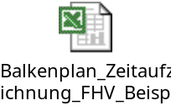

Projektkommunikationsplan
Projektkommunikationsplan
Projektname:
Bezeichnung der Sitzung / Medium | Inhalte | TeilnehmerInnen / Zielgruppe(n) | Häufigkeit & Dauer
<Kick-Off-Workshop>
<Projektfortschrittsbericht>
<Projektsitzungen>
<Weitere>

Projektfortschrittsbericht (Vorlage)
Projektfortschrittsbericht
Projektname:
  Projektkrise  Projekt in Schwierigkeiten  Projekt im Plan | Gesamtstatus:
Status Ziele (Leistungs-/Qualitätsziele): | Maßnahmen:
Status Termine: | Maßnahmen:
Status Ressourcen / Kosten: | Maßnahmen:
Status Teamarbeit / Organisation / Umwelt: | Maßnahmen:

Projektabschluss
Projektabschlussbericht
Projektname:
Gesamteindruck:

Evaluierung / Erfolgsmessung
Qualität SOLL: | Qualität IST: |  | Begründung:
Termine SOLL: | Termine IST: |  | Begründung:
Aufwand / Kosten SOLL: | Aufwand / Kosten IST: |  | Begründung:
Reflexion / Lessons Learned
Teamarbeit:
Zusammenarbeit mit Auftraggeber:
Sonstiges:
Planung Nachprojektphase / Restaufgaben
Was? | Wer? |  | Bis wann?
Projektabnahme
Das Projekt abgenommen.  Das Projekt wird unter der Einhaltung folgender Auflagen abgenommen:  ……………………………………………..  <Datum>, Unterschrift Auftraggeber |  | ……………………………………………..  <Datum>, Unterschrift Auftraggeber

